VUB International Summer School Progrmme
Application and payment procedure
13 – 27 July 2026, Brussels, Belgium
VUB暑假国际研学项目大学官网注册及缴费程序说明
项目注册及缴费程序：
在填写下述在线申请的同时也请准备好直接在官网付款缴纳项目费用3350欧元（约等于2万6千人民币左右）。一旦提交该注册网页会直接跳转到在线付款（只能用VISA、MASTER CARD、AMERICAN EXPRESS 这三种信用卡）如果无法直接付款，注册无效。或者之后需重新填写并提交和付款。付款后告知申请人姓名及付款人姓名并发给VUB付款凭证（联系邮箱如下）。VUB收到付款后立即发邀请涵以便办理签证。付款中的附言请填：VUB progrmme 13 July 2026
费用说明：
- 缴纳的项目费用包括：机场接送机、课程及材料、研学项目证书（获得3个ECTS欧洲学分）、日程安排中的实地研学门票及公交车票、酒店住宿及早餐、校园餐厅用餐享受学生价（相当于50%折扣）、在巴黎期间早中晚三餐、住宿、门票及路费。
- 缴纳的项目费用不包括：签证费用、保险、国际机票、在比利时期间的午餐、晚餐及其他个人花销。

缴费截止日期：2026年6月10日
联系邮箱：csc@vub.be (邮件标题请注明 : VUB progrmme 13 July 2026 )
开始在线申请及付款：
点击在线申请及付款链接： https://www.vub.be/en/form/vub-summer-school-explore-the-he
页面显示如下：
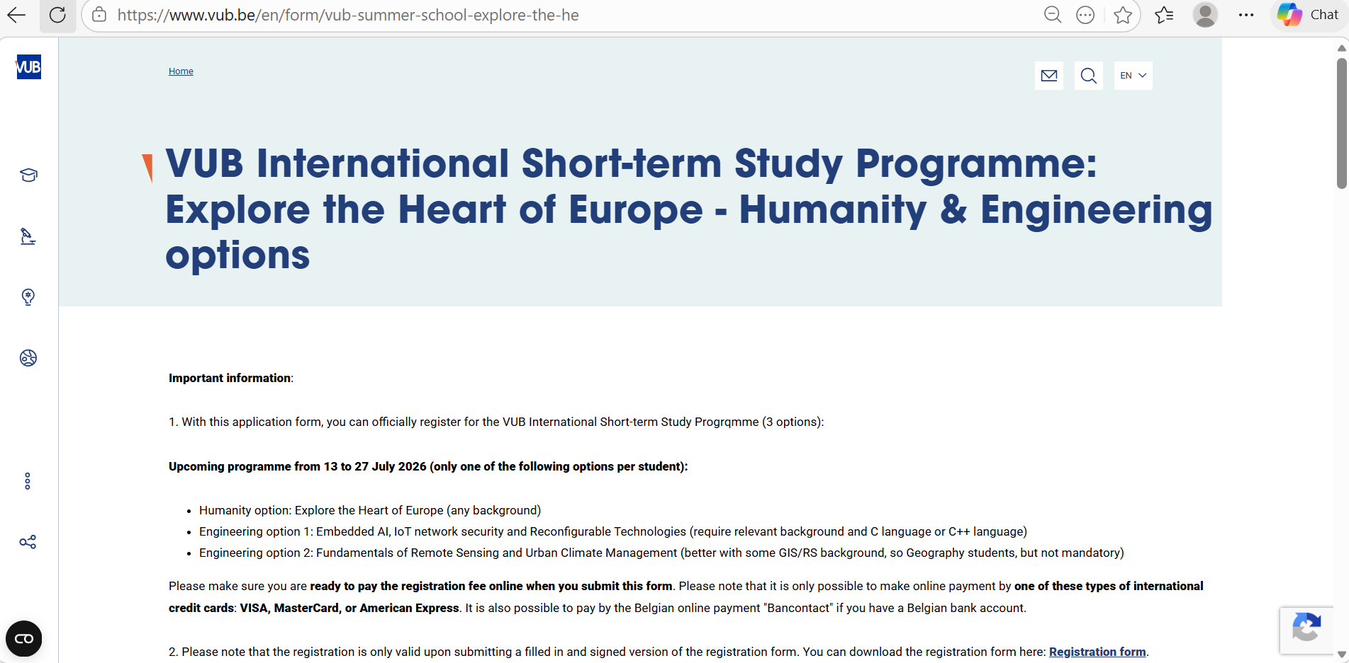

见如何填写在线表格如下（填写内容必须是英文版）：
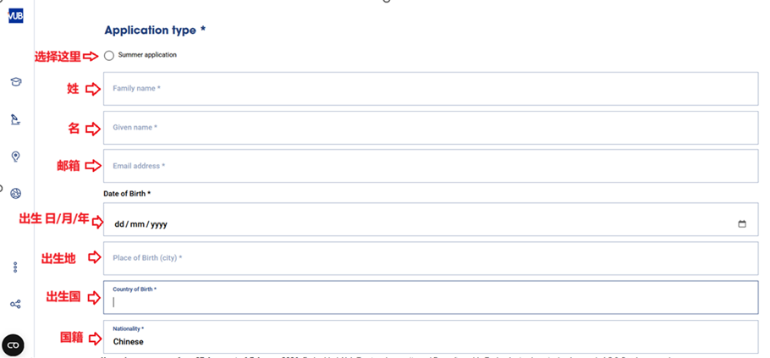

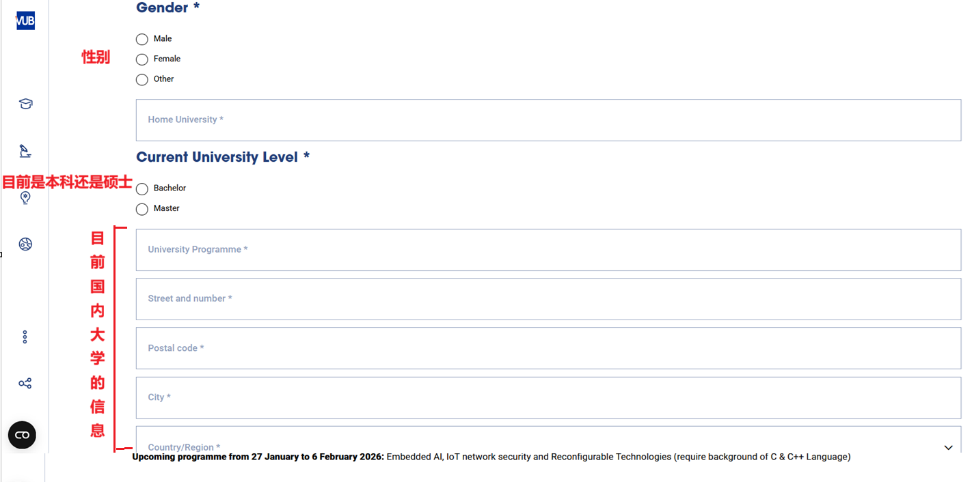

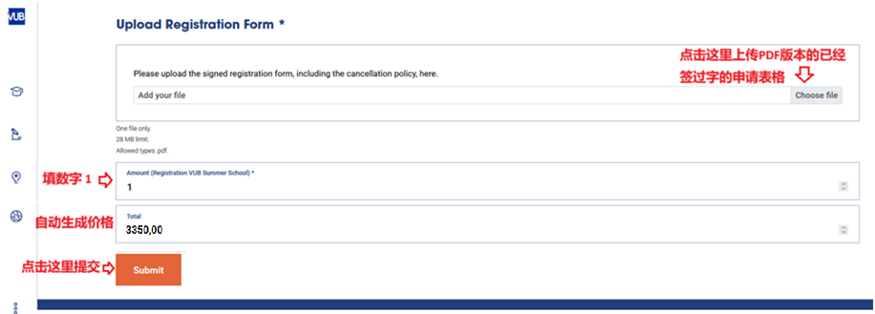

成功提交以后直接到付款页面如下：
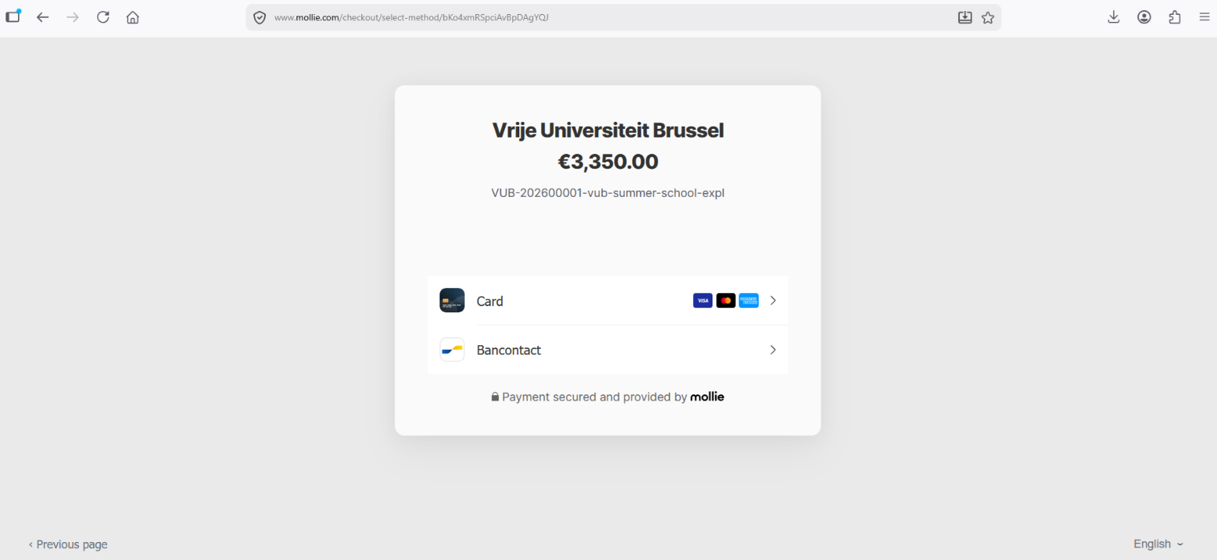

如果您有国际信用卡付款，请直接在线付款（信用卡选择第一个 ’Card’）。
如果您无法在线付款，请尽快联系我们进行银行转账程序。
联系邮箱：csc@vub.be (邮件标题请注明 : VUB progrmme 13 July 2026)

